อ่านได้คล่อง...ต้องรู้วิธี
เรื่องที่ ๒ การอ่านออกเสียงบทร้อยกรองเป็นทำนองเสนาะ
แผนการจัดการเรียนรู้ที่ ๑ หลักการอ่านออกเสียงบทร้อยกรอง

ชั้นประถมศึกษาปีที่ ๖ เวลา ๑ ชั่วโมง
หน่วยการเรียนรู้ที่ ๑๓
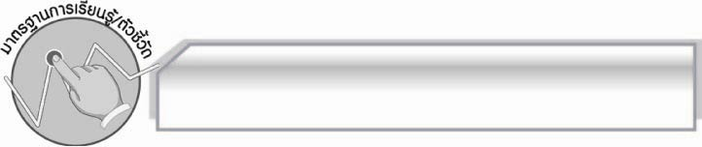
มาตรฐานการเรียนรู้/ตัวชี้วัด

มาตรฐานการเรียนรู้
มาตรฐาน ท ๑.๑ ใช้กระบวนการอ่านสร้างความรู้และความคิดเพื่อนำไปใช้ตัดสินใจ แก้ปัญหาในการดำเนินชีวิต และมีนิสัยรักการอ่าน
ตัวชี้วัด
ท ๑.๑ ป. ๖/๑ อ่านออกเสียงบทร้อยแก้วและบทร้อยกรองได้ถูกต้อง
ท ๑.๑ ป. ๖/๒ อธิบายความหมายของคำ ประโยค และข้อความที่เป็นโวหาร
ท ๑.๑ ป. ๖/๙ มีมารยาทในการอ่าน

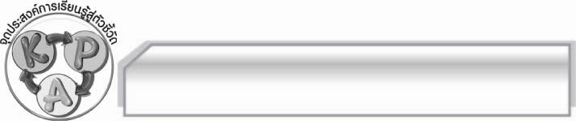
จุดประสงค์การเรียนรู้สู่ตัวชี้วัด

๑. อธิบายหลักการอ่านออกเสียงบทร้อยกรองได้ (K)
๒. เขียนแผนภาพสรุปหลักการอ่านออกเสียงบทร้อยกรองได้ถูกต้อง (P)
๓. เห็นประโยชน์ของการอ่านออกเสียงบทร้อยกรอง (A)

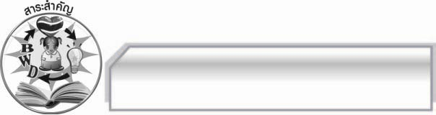
สาระสำคัญ

การรู้หลักการอ่านออกเสียงบทร้อยกรองและนำไปประยุกต์ใช้ได้เหมาะสมจะช่วยให้เกิดการอ่านบทร้อยกรองที่ดีมีประสิทธิภาพ ไพเราะ และน่าฟัง

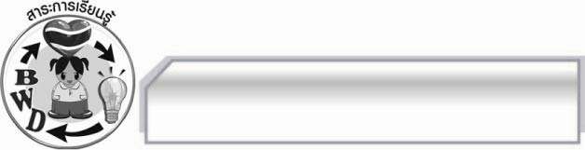
สาระการเรียนรู้

หลักการอ่านออกเสียงบทร้อยกรอง

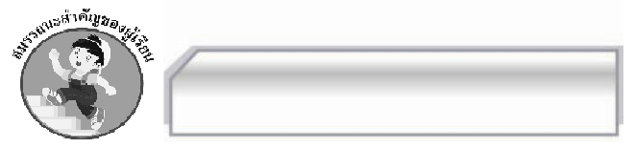

สมรรถนะสำคัญของผู้เรียน

- ความสามารถในการสื่อสาร
- ทักษะการอ่าน
- ทักษะการเขียน
- ทักษะการฟัง การดู และการพูด
- ความสามารถในการคิด
- การให้เหตุผล
- การจัดระบบความคิดเป็นแผนภาพ
- การสรุปความรู้
- ความสามารถในการแก้ปัญหา
- ความสามารถในการใช้ทักษะชีวิต

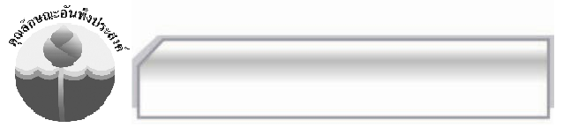

คุณลักษณะอันพึงประสงค์

ใฝ่เรียนรู้
ตัวชี้วัดที่ ๔.๑ ตั้งใจ เพียรพยายามในการเรียนและเข้าร่วมกิจกรรมการเรียนรู้
รักความเป็นไทย
ตัวชี้วัดที่ ๗.๒ เห็นคุณค่าและใช้ภาษาไทยในการสื่อสารได้อย่างถูกต้องและเหมาะสม

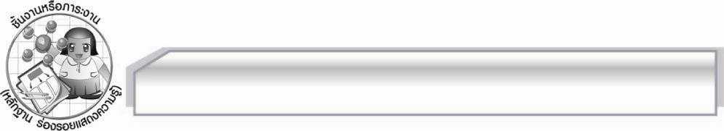
ชิ้นงานหรือภาระงาน (หลักฐาน ร่องรอยแสดงความรู้)

แผนภาพความคิดเกี่ยวกับหลักการอ่านออกเสียงบทร้อยกรอง

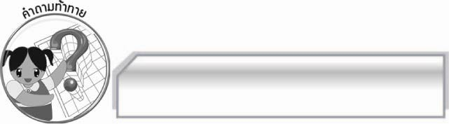
คำถามท้าทาย

นักเรียนจะนำหลักการอ่านออกเสียงบทร้อยกรองไปประยุกต์ใช้อย่างไร

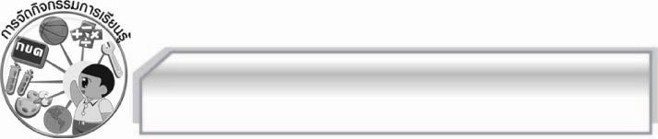
การจัดกิจกรรมการเรียนรู้

๑. ครูให้นักเรียนฟังการอ่านบทร้อยกรองจากแถบบันทึกเสียงแล้วให้นักเรียนลองฝึกอ่านตาม
๒. ครูนำบัตรคำ บทร้อยกรอง มาติดไว้บนกระดานแล้วให้นักเรียนอ่านจำนวน ๑ รอบ แล้ว
ครูใช้คำถามเพื่อให้นักเรียนร่วมกันสนทนา ดังนี้
 นักเรียนรู้จักบทร้อยกรองหรือไม่ (รู้จัก/ไม่รู้จัก)
 นักเรียนชอบอ่านบทร้อยกรองที่ประพันธ์โดยผู้แต่งท่านใด (ตัวอย่างคำตอบ สุนทรภู่)
 นักเรียนชอบอ่านบทร้อยกรองหรือไม่ เพราะเหตุใด (ตัวอย่างคำตอบ ชอบ เพราะเป็น
การอ่านที่มีการเอื้อนเสียงให้เกิดความไพเราะ)

๓. ให้นักเรียนแบ่งกลุ่มออกเป็นกลุ่ม กลุ่มละเท่าๆ กัน แล้วให้แต่ละกลุ่มปฏิบัติกิจกรรมตาม
ขั้นตอน ดังนี้
 ศึกษาข้อมูลหลักการอ่านออกเสียงบทร้อยกรอง
 ร่วมกันสรุปข้อมูลลงในแผนภาพความคิด พร้อมทั้งตกแต่งให้สวยงาม
จากนั้นให้นักเรียนแต่ละกลุ่มออกมานำเสนอผลงานของกลุ่มตนเองให้ครูและเพื่อนกลุ่มอื่นๆ
ดูและฟัง พร้อมทั้งตรวจสอบความถูกต้อง หากพบข้อผิดพลาดให้ร่วมกันแสดงความคิดเห็น เพื่อให้กลุ่มอื่นๆ นำไปปรับปรุงแก้ไขต่อไป

๔. ให้นักเรียนและครูร่วมกันแสดงความคิดเห็นเพื่อสรุปความรู้ดังนี้ การรู้หลักการอ่านออกเสียง
บทร้อยกรองและนำไปใช้ได้เหมาะสม จะช่วยให้เกิดการอ่านบทร้อยกรองที่ดีมีประสิทธิภาพ ไพเราะและน่าฟัง
๕. ให้นักเรียนร่วมกันแสดงความคิดเห็น โดยครูใช้คำถามท้าทาย ดังนี้
๏ นักเรียนจะนำหลักการอ่านออกเสียงบทร้อยกรองไปประยุกต์ใช้อย่างไร

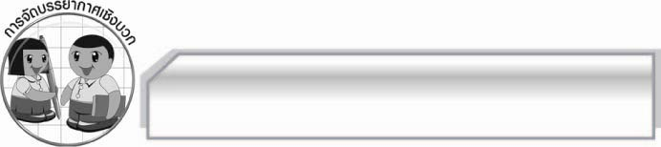
การจัดบรรยากาศเชิงบวก

ให้นักเรียนแสดงความคิดเห็นเกี่ยวกับหลักการอ่านออกเสียงบทร้อยกรองอย่างอิสระ
และกล่าวชมเชยนักเรียนที่ร่วมกิจกรรม

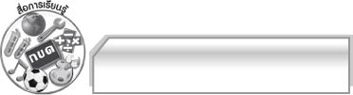
สื่อการเรียนรู้

- แถบบันทึกเสียง
- บัตรคำ

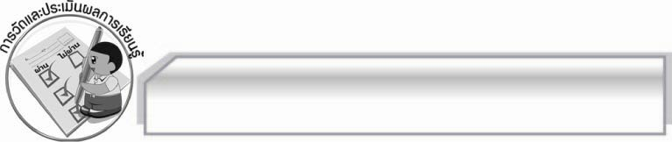
การวัดและประเมินผลการเรียนรู้

๑. วิธีการวัดและประเมินผล
๑.๑ สังเกตพฤติกรรมของนักเรียนในการเข้าร่วมกิจกรรม
๑.๒ สังเกตพฤติกรรมของนักเรียนในการเข้าร่วมกิจกรรมกลุ่ม
๑.๓ ตรวจผลงานนักเรียน
๒. เครื่องมือ
๒.๑ แบบสังเกตพฤติกรรมการเข้าร่วมกิจกรรม
๒.๒ แบบสังเกตพฤติกรรมการเข้าร่วมกิจกรรมกลุ่ม
๓. เกณฑ์การประเมิน
๓.๑ การประเมินพฤติกรรมการเข้าร่วมกิจกรรม
ผ่านตั้งแต่ ๒ รายการ ถือว่า ผ่าน
ผ่าน ๑ รายการ ถือว่า ไม่ผ่าน
๓.๒ การประเมินพฤติกรรมการเข้าร่วมกิจกรรมกลุ่ม
คะแนน ๙ - ๑๐ ระดับ ดีมาก
คะแนน ๗ - ๘ ระดับ ดี
คะแนน ๕ - ๖ ระดับ พอใช้
คะแนน ๐ - ๔ ระดับ ควรปรับปรุง

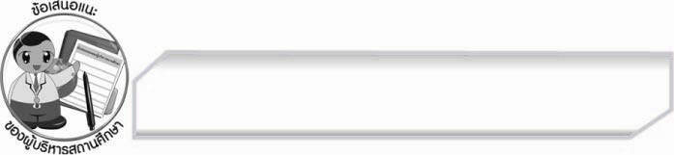
ข้อเสนอแนะของผู้บริหารสถานศึกษา
______________________________________________________________________________
______________________________________________________________________________
______________________________________________________________________________
______________________________________________________________________________
______________________________________________________________________________
______________________________________________________________________________
______________________________________________________________________________
______________________________________________________________________________
______________________________________________________________________________
______________________________________________________________________________
______________________________________________________________________________
______________________________________________________________________________
______________________________________________________________________________
______________________________________________________________________________
______________________________________________________________________________
______________________________________________________________________________
______________________________________________________________________________
______________________________________________________________________________
______________________________________________________________________________
______________________________________________________________________________
______________________________________________________________________________
______________________________________________________________________________
______________________________________________________________________________
______________________________________________________________________________

ลงชื่อ_________________________ (ผู้บริหารสถานศึกษา)
(_________________________)
________/________/________


บันทึกหลังการสอน

ผลการจัดการเรียนการสอน

______________________________________________________________________________
______________________________________________________________________________
______________________________________________________________________________
______________________________________________________________________________
______________________________________________________________________________
______________________________________________________________________________

ปัญหา / อุปสรรค

______________________________________________________________________________
______________________________________________________________________________
______________________________________________________________________________
______________________________________________________________________________
______________________________________________________________________________
______________________________________________________________________________

แนวทางแก้ไข

______________________________________________________________________________
______________________________________________________________________________
______________________________________________________________________________
______________________________________________________________________________
______________________________________________________________________________
______________________________________________________________________________

ลงชื่อ_________________________ (ผู้บันทึก)
(_________________________)
________/________/________

